UNIVERSIDAD NACIONAL AUTÓNOMA DE NICARAGUA

UNAN LEÓN
Trabajo de:
Programación en UNIX
Tema:
SAMBA
Profesor:
Ervin Montes
Integrantes:
Edwin Rivas
Joel Desbas

Fecha:
Viernes 15 de Julio de 2022.

Lo primero que hicimos para iniciar con la practica de Samba fue instalarlo para ello utilizamos:

Sudo apt install samba

Luego revizamos que el servicio este corriendoc con el siguiente:

Sudo service nmbd status

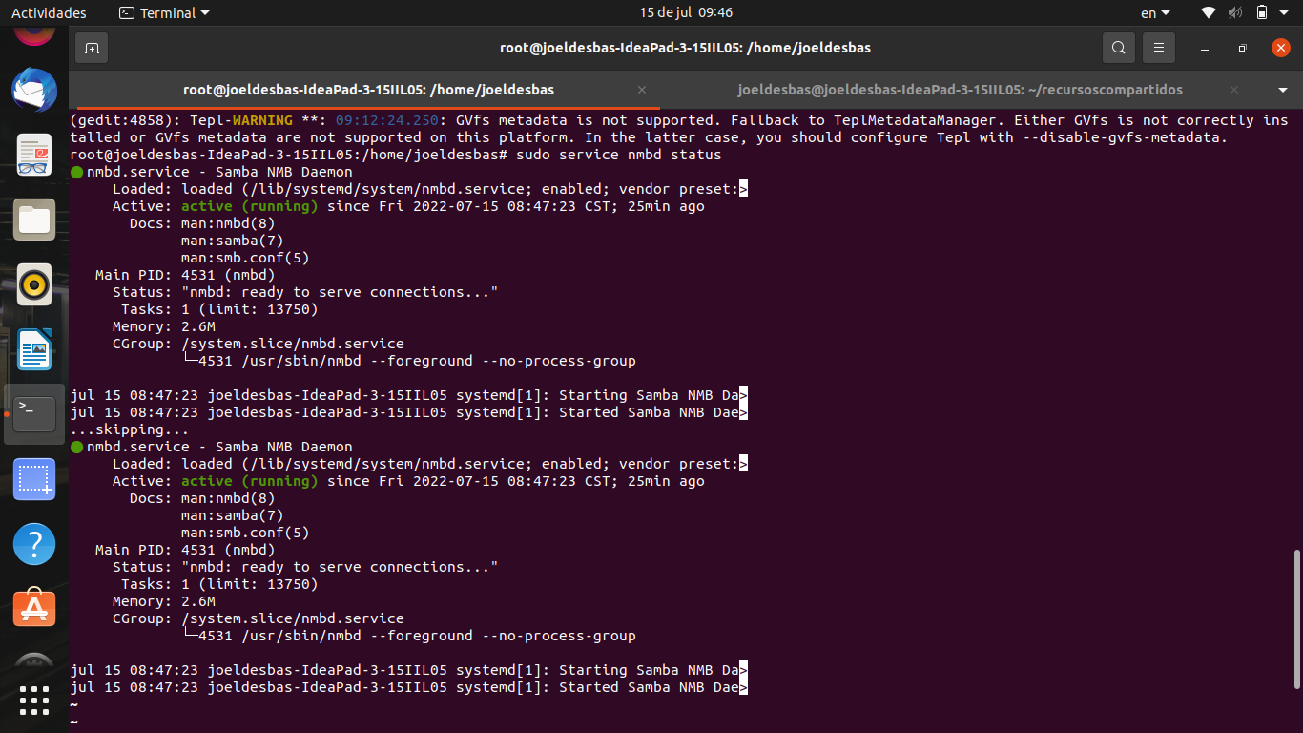
Como podemos ver no sale Active running.

También utilizamos una carpeta llamada recursos compartidos que es donde esta ubicado nuestros recursos y tomamos su dirección a la hora de la configuración.

Luego abrimos la configuración de Samba y creamos usuario y contraseña de nuestro recurso en este caso se llama recursos y su contraseña es samba, esto es muy importante por que para acceder a ello lo pide en windows.
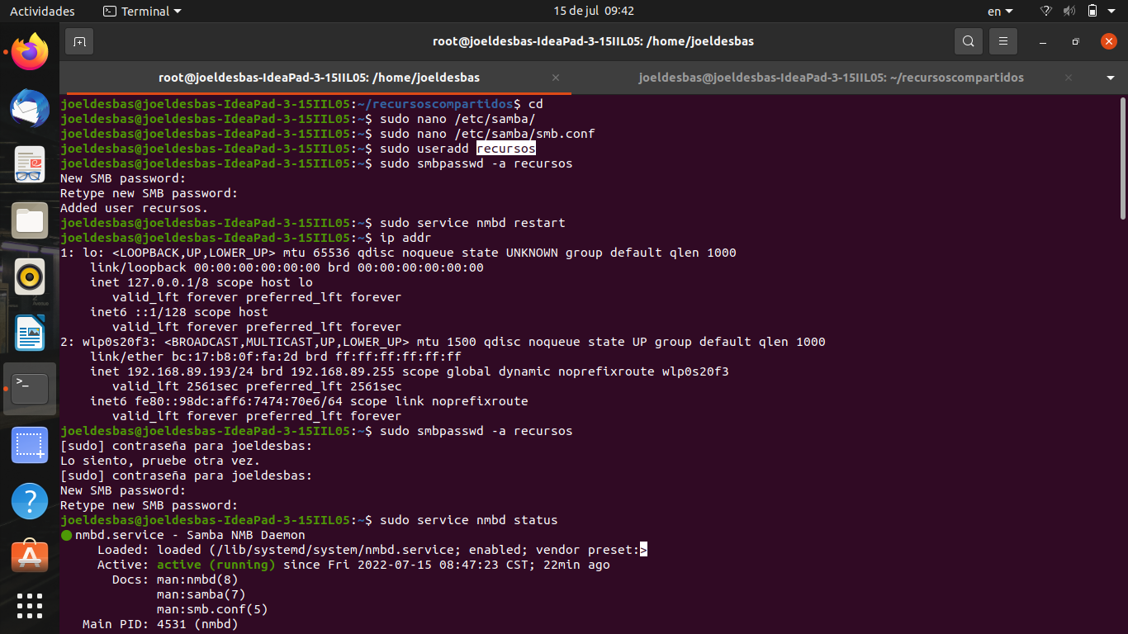
Aquí nuevamente abrimos el fichero por que obviamente creamos nuestros archivos que serán compartido.

Lo hicimos de la siguiente manera:

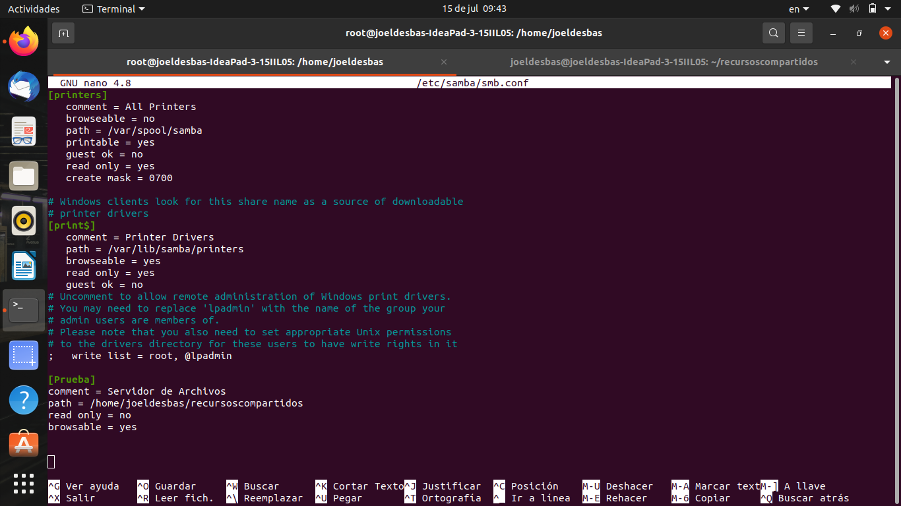
en este caso se llama prueba y configuramos sus opciones.

De ahí solo miramos nuestra ip con
ip addr ya que esto vincula con windows

y en la otra computadora solo es dar Windows R y escribir
//La dirección IP de linux

Esto nos lleva a nuestro recuros y solo basta con escribir nuestro usuario y contraseña para acceder a ella.

